

Colegio Nuestro Tiempo - R.B.D.: 14.507-6
Psicopedagoga: Francisca Navarro Jorquera


Guía cognitiva Segundo básico
Semanas N° 30 y 31
Desde el 04 al 15 de Octubre

Nombre del estudiante: ______________________________________________________
OBJETIVO: Desarrollar y potenciar las habilidades de memoria y atención.

¡Actividades!
SEMANA 30
- Observa con atención los 8 objetos que se te presentan.

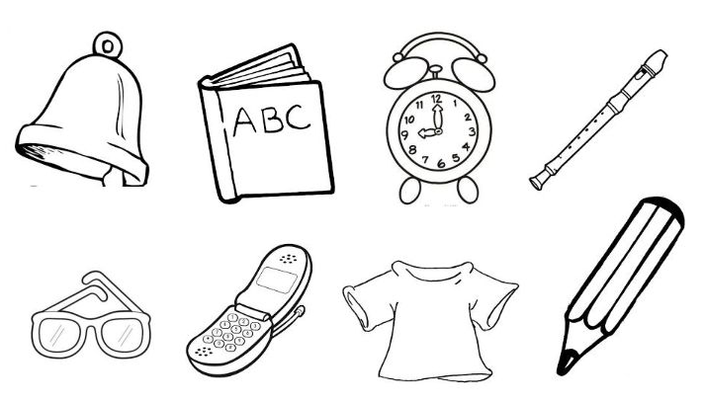
- Sin mirar la hoja anterior, escribe el nombre de los objetos que recuerdes.

- Observa la siguiente imagen.

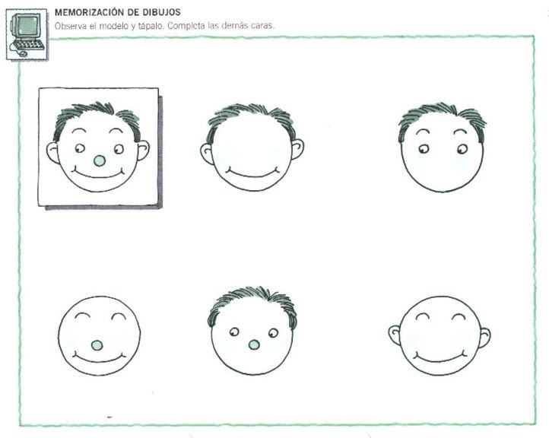

- Con ayuda si es necesario, completa las caras sin voltear a la hoja anterior.


SEMANA 31


- Observa con atención la siguiente imagen.

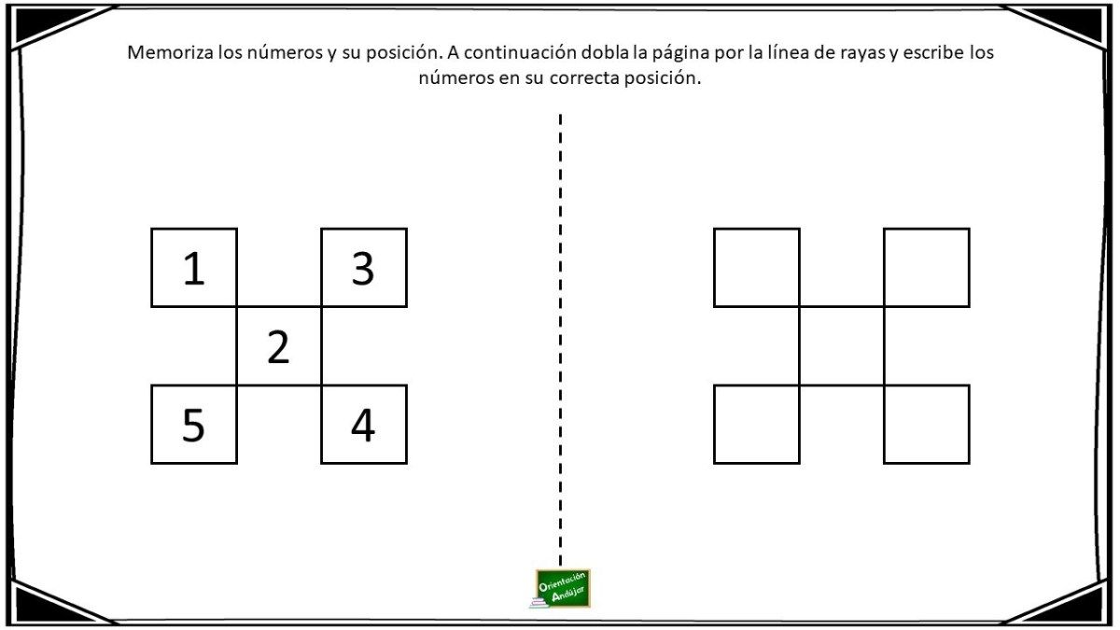

- Luego de haber realizado lo pedido anteriormente, escribe en los casilleros correspondientes los números que observaste sin voltear a ver la hoja anterior.

- Recuerda y escribe (pedir ayuda si es necesario) todas las acciones que realizaste el día de ayer.

__________________________________________________________________________________________________________________________________________________________________________________________________________________________________________________________________________________________________________________________________________________________________________________________________________________________________________________________________________________________________________________________________________________________________________________________________________________________________________________________________________________________________________________________________________________________________________________________________________________________________________________________________________________________________________________________________________________________________________

